VEJLEDNING FOR MELTEX AKUSTIK ENGINEERED RIGID MED KORKBAGSIDE
Undergulvet
Meltex akustik Engineered Rigid med korkbagside er et ”svømmende” gulv. Undergulvet skal derfor være jævnt
(5 mm på 3 m på retskinne)
- Undergulvet skal være jævnt, tørt og fri for opløsningsmidler og andet uvedkommende materiale.
- Huller og andre ujævnheder spartles inden montering af gulvet.
- Gulvet er egnet til gulvvarme i betongulv, forudsat at temperaturen af gulvet ikke overstiger 29 °C på noget tidspunkt.
- Ny beton skal være tørt og fuldstændig afhærdet.
- Installatøren skal godkende undergulvet før montering.

Eksisterende gulvbelægninger
Meltex akustik Engineered RIGID med korkbagside kan installeres på
- De fleste eksisterende hårde gulvbelægninger, forudsat at overfladen er eller kan gøres jævn.
- Keramiske fliser bør spartles i fugerne, så det giver en glat og jævn overflade.
- Bløde underlag og tekstile belægninger er IKKE egnet som undergulv. Rester af latex bagsider og limrester skal fjernes.

Montering

Meltex akustik Engineered RIGID med korkbagside skal
- Akklimatiseres i 48 timer i de rum, hvor gulvet skal installeres. Gulvet må ikke monteres udendørs.
- Monteres i temperaturer mellem 18 – 26 C.
- Må kun installeres på rengjorte og støvsugede undergulve.
- Check omhyggeligt at varenummer/dessinnummer og produktionsnummer stemmer overens.
- Yderligere check at rigeligt er købt ind for at fuldføre opgaven.
- Under installationen skal flere pakker blandes, for at minimere skygge virkninger og give større variation på gulvet.

Monteringsvejledning

- Afstanden til faste installationer skal være 6-10 mm. Plankerne lægges i rummets længderetning.
- Gulvet monteres fra venstre mod højre, den første planke lægges så feren i både længde og bredde vender ud mod rummet.
- Det er vigtigt at installere en dilatationsfuge for hver 20 m i hver læggeretning.
- Sluk gulvvarmen 24 timer før, under og efter monteringen. Efter montering øges temperaturen med 3 °C over 24 timer.

Vedligeholdelse

- Støvsug jævnligt for at holde overfladen ren.
- Brug en moppe til rengøring af smuds og lignende, men undgå overdreven fugt.
- Vi anbefaler Meltex Gulvvaskemiddel 650012.
- Alt spild skal tørres op så hurtigt som muligt.
- Brug ikke: Microfiber spray moppe, sæbe, voks, polish, slibe rengøring, skure maskiner eller opløsende produkter. Høje hæle kan ødelægge gulvet.
- Brug filtpuder eller lignende under møbler. Brug måtter ved indgange.
- Lad ikke dyr med uklippet klør kradse på gulvet.
- Undgå direkte sollys i længere tid på gulvet.

Monteringsmetode til planker eller fliser
Fig1.

Første planke, 1. række

Placér et afstandsstykke mod væggen til venstre og læg planken op til.

Fig2

Anden planke, 1. række

Placér denne forsigtig og tæt til den korte ende af
den første.

Fig3

Læg planken ned i en enkelt handling. Sørg for at plankerne ligger tæt mod hinanden.

Derefter pres eller bank let på den ende der er monteret.

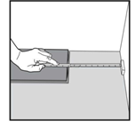
Fig4
Ved sidst lagte planke måles stykket til væggen for at få sidste planke til at passe. Husk at måle 8-10 mm ud fra væggen.

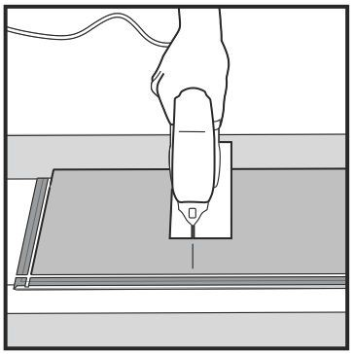
Fig5
Skær brættet over med en håndsav.

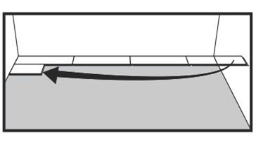
Fig6
Anden række
Læg første planke i anden række med en minimum
længde på 20 cm. Placér et afstandsstykke mod væggen

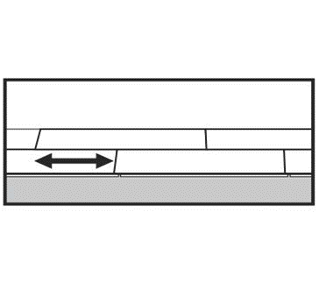

Fig7

Afstanden mellem enderne på hver planke skal være minimum 20 cm.

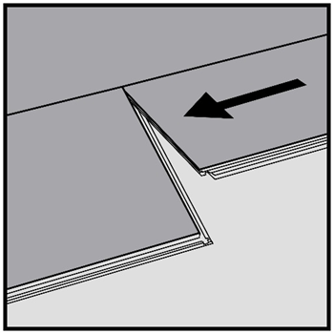
Fig8a

Anden planke, 2. række

Placér næste planke forsigtigt og tæt
op til den korte ende af den foregående planke.

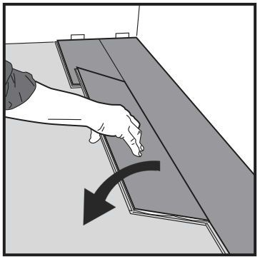
Læg planken ned i en enkelt handling, samtidig med at der presses let til venstre mod foregående planke. Sørg for at plankerne ligger tæt mod hinanden.

Derefter pres eller bank let på den ende der er monteret.

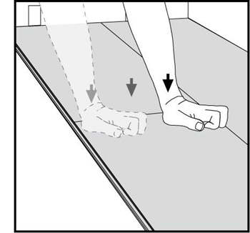
Fig8c

Pres eller bank forsigtigt langs den korte endeaf den monteret planke indtil deres høres et klik.

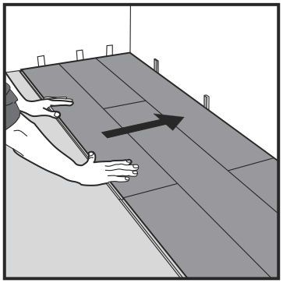
Fig9

Efter 2-3 rækker kan afstanden til væggen justeres. Ryk forsigtigt gulvet ud og placér afstandsstykker 8-10 mm mod væggen.

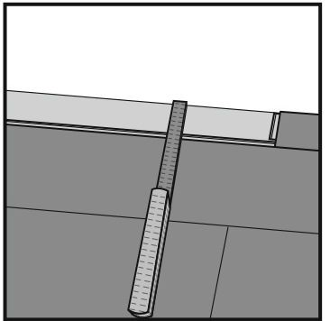
Fig10

Sidste række skal minimum være 5 cm. Husk afstandstykkerne på 8-10 mm mod væggen. Skær sidste planke i længden og lim ved endestød for bedre holdbarhed.

Radiatorrør

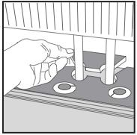
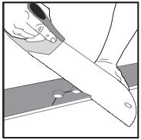

Lav hullerne 20 mm større end rørene.

